新北市立溪崑國民中學109學年度第二學期第二次定期評量 自然科 試題卷
九年級 班 座號 姓名 試題共40題每一題2.5分
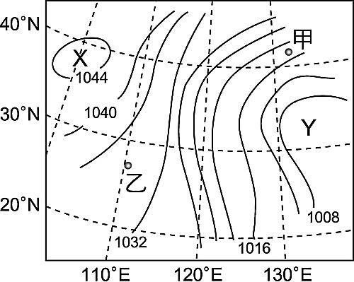
- 附圖為某地區地面天氣示意圖，圖中實線為等壓線，有關圖中
氣壓與風速比較的敘述，下列何者正確？
(A)X為低氣壓，乙地風速較甲地大 (B)X為高氣壓，甲地風速較乙地大
(C)Y為低氣壓，乙地風速較甲地大 (D)Y為高氣壓，甲地風速較乙地大
- 關於氣壓與風的敘述，下列何者錯誤？
(A)空氣會由高壓流向低壓，便形成風
(B)風向為風來的方向
(C)在北半球空氣流動時因受地球自轉與地面摩擦的影響會偏向右邊
(D)太平洋暖氣團為高氣壓，大陸冷氣團為低氣壓
- 極限運動家從北緯30度、離地39 km的高空一躍而下，
約9分鐘後順利降落回到地面，寫下當時人類高空跳
傘的新紀錄。從跳傘起始的高度至地面此段距離中，
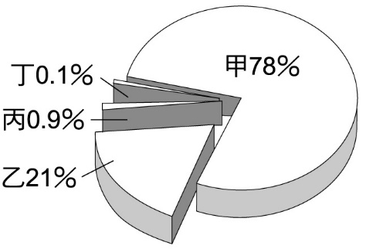
有關氣溫變化的情形最接近下列何者？
(A)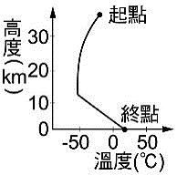 (B)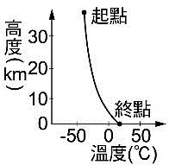 (C)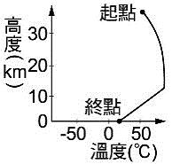 (D)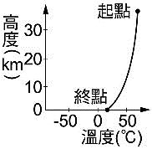
- 如附圖所示，地球地表大氣的組成由甲、乙、丙和丁代表。
關於這四個組成成分的說明，下列何者正確？
(A)甲：不可燃也不助燃，常用於填充食品包裝、以避免氧化腐敗
(B)乙：為混合氣體，包含有二氧化碳、氫氣等氣體
(C)丙：具有助燃性，化學性質活潑，為動植物呼吸所需的氣體
(D)丁：以單原子形式存在空氣中的稀有氣體
- 某日新聞氣象預報內容如下：「明日受到今年入秋以來的第一波鋒面過境影響，臺灣局部地區，北部、東北部將轉為有雨的天氣，氣溫也將下降，出門時請攜帶外套及雨具。」下列對此預報之說明，何者最合理？
(A)鋒面的前後都是冷氣團 (B)鋒面過境容易帶來降雨
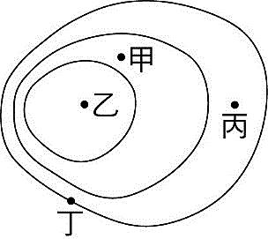
(C)冷氣團會籠罩臺灣一星期以上 (D)當降雨停止，氣溫就會大幅回升
- 附圖是某地區的地面天氣簡圖，黑線表示該地區等壓線分布情形。若圖中
甲、乙、丙、丁四地的海拔高度幾乎相同，而乙地的天氣狀況是多雲且有降
雨的現象，根據圖中等壓線分布判斷，下列有關四地的氣壓值大小比較關
係，何者最合理？
(A)甲＞乙＞丙＞丁 (B)丙＞丁＞乙＞甲 (C)乙＞甲＞丙＞丁 (D)丁＞丙＞甲＞乙
- 颱風會因為受地形的影響，或水氣供應不足等因素而減弱。附圖為某颱風與臺灣的相對位置示意圖，箭頭表示颱風的行進路徑，若此颱風到達中國後已減弱至不能再稱為颱風，則在一般狀況下，下列示意圖中左上角的天氣系統，何者最可能是該颱風轉變而成？
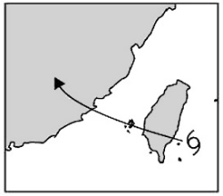 (A) 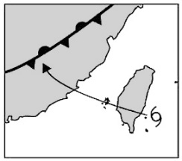 (B) 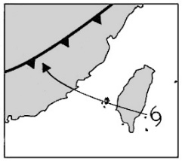 (C) 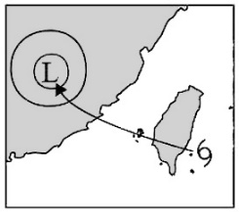 (D) 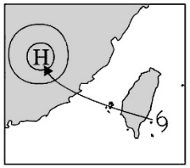
- 某座島的西南方有一個冷氣團，東北方有一個暖氣團。若冷氣團勢力比暖氣團強而形成鋒面，使島上降雨且變冷，則下列何者最能表示此時該鋒面在地面天氣圖上的位置與方向？
(A)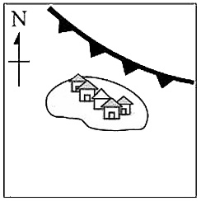 (B)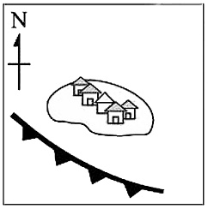 (C)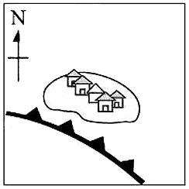 (D)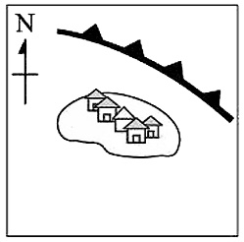
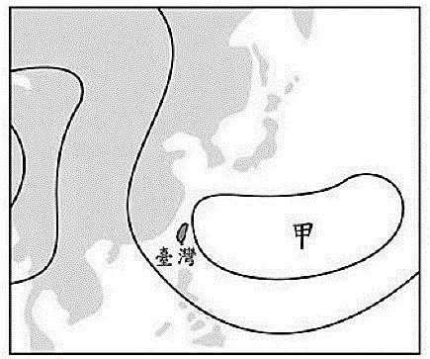
- 下列哪一種天氣現象最不可能在臺灣南部引發淹水災害？
(A)從臺灣北部登陸的颱風 (B)滯留鋒面帶來的連續降雨
(C)雨量大又集中的午後雷陣雨 (D)強烈冷氣團引起的冷鋒鋒面南下
- 附圖是臺灣地區某日的地面天氣簡圖。已知臺灣受氣壓系統甲的影響，東部
地區吹偏南風，則甲表示的氣壓系統及臺灣最可能所處的季節為下列何者？
(A)低氣壓，夏季 (B)低氣壓，冬季 (C)高氣壓，夏季 (D)高氣壓，冬季

- 關於大氣的敘述，下列何者錯誤？
(A)空氣很輕，平均分布在大氣層中 (B)大氣中的水氣能調節地球表面的溫度
(C)大氣可以減緩隕石的直接撞擊 (D)大氣中的二氧化碳提供植物行光合作用，產生養分
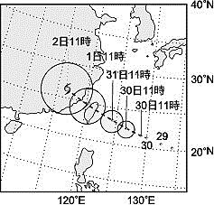
- 下列哪一種天氣狀況出現時，臺灣地區在未來幾天內的降雨機率最低？
(A)強烈冷氣團南下，冷鋒前緣將會在明天通過臺灣
(B)太平洋暖氣團系統增強，影響範圍延伸至臺灣全島
(C)位在花蓮東南方100公里處的颱風直撲臺灣而來
(D)衛星雲圖中，大陸地區的華南雲雨帶朝臺灣移動
- 附圖為某年9月30日到10月2日某颱風侵襲臺灣時的移動
路徑示意圖，依據圖中資料所示，下列敘述何者最合理？
(A)颱風是由高緯度海洋表面熱帶性低氣壓發展形成
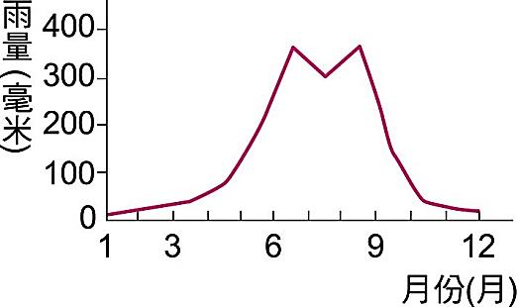
(B)航行於臺灣海峽的船隻，不會受到颱風影響
(C)在1日凌晨前後是影響臺灣本島最大的時段
(D)颱風穿越中央山脈後，勢力會逐漸增加
- 附圖為台灣某地連續十年的平均月降雨量變化折線圖。由圖中資
料所示，則下列敘述何者最合理？
(A)夏季少雨，冬季少雨 (B)夏季多雨，冬季少雨
(C)夏季少雨，冬季多雨 (D)夏季多雨，冬季多雨
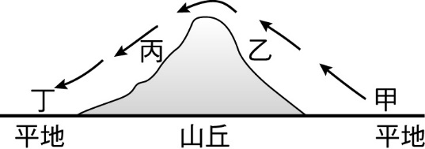
- 附圖為氣流流過山丘的示意圖，箭頭所指為氣流的流向。根據圖
中所示，在何處最容易有雲層累積，甚至降雨？
(A)甲 (B)乙 (C)丙 (D)丁
- 小明蒐集友愛市不同季節的雨水資料，並測量其pH值，結果如附表
。已知友愛市的工廠只有在特定季節運作，在其他時間休息，請問友愛市的工廠運作的季節可能為何？
(A) 冬、春 (B) 春、夏 (C) 夏、秋 (D) 秋、冬
- 颱風常形成於熱帶海洋上，是因在此地區能量源源不絕，但它到了溫帶地區則因能量匱乏而消散，下列何者為高溫熱帶地區提供颱風能量之主因？
(A)降水多 (B)風速較強 (C)氣壓較高 (D)水氣凝結多
- 北半球低氣壓附近空氣的垂直方向及水平方向氣流何者正確?
- (B) (C) (D)
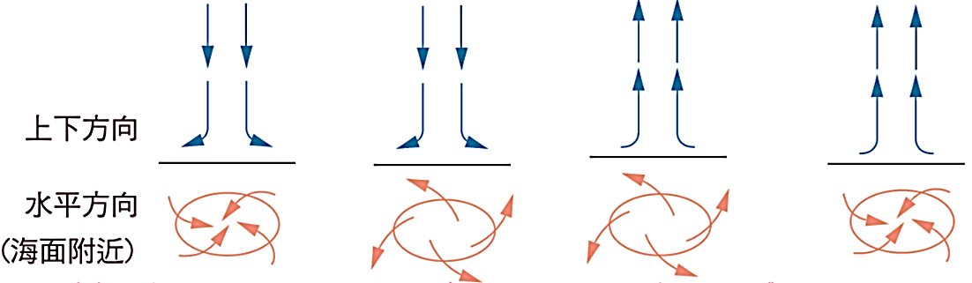
- (甲)保溫；(乙)提供生物呼吸；(丙)製造能量；(丁)阻隔紫外線；
(戊)減緩許多衝向地球的外來物（如隕石）。請問以上哪些項目是大氣的功能？
(A)甲乙丙丁 (B) 甲乙丙戊 (C) 甲乙丁戊 (D) 甲丙丁戊
- 大氣垂直分層的敘述，下列何者錯誤？
(A)天氣現象主要發生在對流層 (B)平流層有氧氣可吸收地球輻射的紅外線而造成溫度的上升
(C)最低溫出現在中氣層的層頂 (D)極光大多發生在增溫層
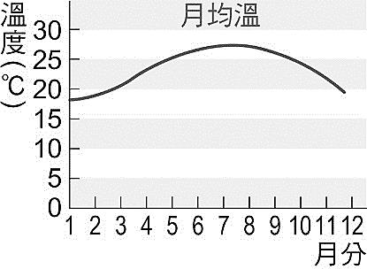
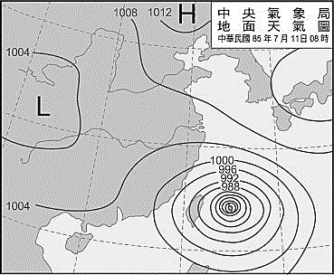
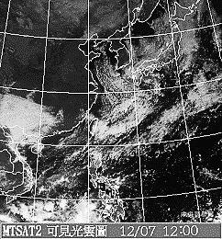
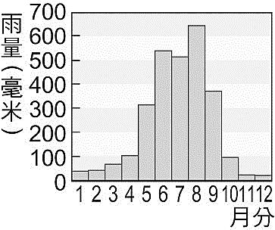
- 中央氣象局預報天氣，通常是利用哪些資料去判斷該地的天氣？
甲.衛星雲圖 乙.年雨量圖 丙.地面天氣圖 丁.月均溫
(A)甲乙 (B)甲丙 (C)乙丁 (D)丙丁
- 附表為某地區某日整天每三個小時區間的降雨機率表，根據表中的資訊，下列推論何者最合理？
時間區間(小時) | 00〜03 | 03〜06 | 06〜09 | 09〜12 | 12〜15 | 15〜18 | 18〜21 | 21〜24
降雨機率 | 0% | 0% | 0% | 20% | 60% | 90% | 30% | 0%
(A)該地區當天最可能下雨的時段為午後至傍晚 (B)該地區當天有下雨的時間為12小時
(C)該地區當天的降雨機率皆為25％ (D)該地區隔天將有鋒面過境，使氣溫大幅下降
- 有關洋流的敘述，下列何者錯誤？
(A)洋流會影響全球的氣候分布 (B)受固定方向風之影響，容易形成表面海流
(C)洋流會影響船隻航行的時間及漁產的分布 (D)往高緯度流動的洋流，為溫度較低的冷流。
- 有關聖嬰現象發生時的狀況敘述，下列何者正確？
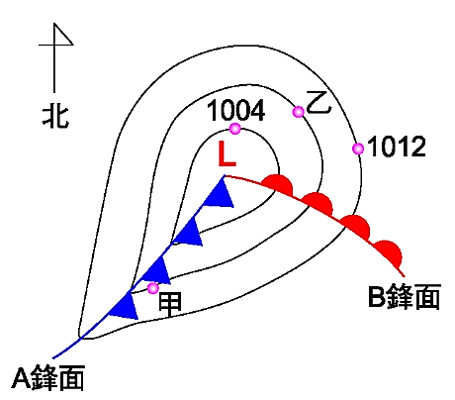
(A)祕魯漁民的漁獲量減少 (B)赤道附近的東風增強
(C)造成印尼多雨和祕魯少雨 (D)祕魯外海的湧升流帶來豐富的營養鹽。
- 附圖為北半球某地區之地面天氣圖，根據此天氣圖判斷，下列敘述何者錯誤？
(A)此為低氣壓的天氣型態 (B)甲地的氣壓小於乙地
(C)甲地在A鋒面通過的這段時間，氣溫會下降 (D)B鋒面為暖鋒鋒面
- 有關臭氧的敘述，下列何者正確？
(A)臭氧在大氣中濃度固定不變 (B)臭氧濃度在對流層最高
(C)臭氧可以吸收紫外線 (D)臭氧層的臭氧濃度因氟氯碳化物而日漸增大
- 造成地球的溫室效應現象，主要原因為何？
(A)大氣中的溫室氣體吸收太陽的輻射 (B)大氣中的臭氧吸收紫外線
(C)大氣中的溫室氣體吸收地表釋放的輻射 (D)因臭氧層的破洞，陽光中的紫外線直射地球表面所造成。
- 造成土石流的發生，最直接因素為何？ (A) 大量降雨 (B)發生地震 (C)砍伐森林 (D)坡度陡峭。
- 黑潮為北太平洋主要海流之一，有關黑潮的敘述，下列何者錯誤？
(A)黑潮夏天往北流，冬天往南流 (B)由北赤道洋流而來
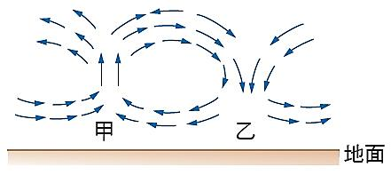
(C)流速快，黑潮主流流經臺灣東部 (D)海水溫暖，給臺灣帶來溫暖潮溼氣候 丁 丙
- 北半球地面高、低氣壓空氣的流動情形如附圖，以下敘述何者錯誤？
(A)甲為低氣壓中心 (B)乙處天氣晴朗
(C)氣流由密度大的乙流向密度小的甲 (D)氣壓最大的是丙
- 大量使用化石燃料，對環境的主要衝擊為何?
(A)加速全球暖化效應 (B)消耗大量氧氣，使臭氧層破洞更明顯
(C)消耗大量氧氣，使生物呼吸供氧不足 (D)排出大量二氧化碳，增加植物生長
- 要降低洪水災害的發生頻率及受災程度，下列作法何者較不適當？
- 做好水土保持 (B)興建堤防 (C)設置疏洪道 (D)加強洪氾地區的開發
- 若冷空氣與暖空氣的勢力相當而形成的鋒面，則可用下列何圖表示？
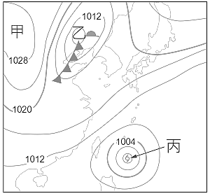
(A) 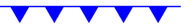 (B) 
(C) 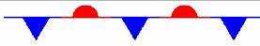 (D) 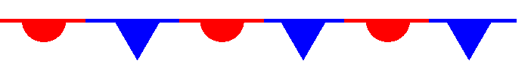
- 有關中央氣象局所發布的天氣預報中，包括下列哪些項目呢？
(甲)最高、最低氣溫；(乙)降雨機率；(丙)空氣品質指標；(丁)舒適度指數
(A)甲乙丙 (B) 甲乙丁 (C)乙丙丁 (D)甲丙丁。
- 右圖為某日東亞地區的地面天氣圖，黑色實線為等壓線，甲、乙、丙
為三個天氣系統的中心，根據右圖回答下列問題有關甲、乙、丙天
氣系統的特性，下列敘述何者正確 ?
(A)甲為上升氣流，天氣陰雨 (B)乙為上升氣流，天氣陰雨
(C) 丙為下沉氣流、天氣晴朗 (D)乙的左下方區域天氣陰雨，右上方區域為晴朗
- 當臺灣地區進入梅雨季時，下列對梅雨季的敘述何者正確？
(A)大約發生在秋天時節 (B)此時太平洋海洋氣團勢力強於蒙古大陸氣團
(C)此時滯留鋒鋒面徘徊在臺灣附近 (D)梅雨季只會下綿綿細雨不至於造成災難
- 已知有冷鋒通過，相較於冷鋒到達前，冷鋒經過後各種氣象要素的變化，下列敘述何者錯誤？
(A)冷鋒前後天氣由晴轉陰雨 (B)冷鋒前後風速變大風向也改變
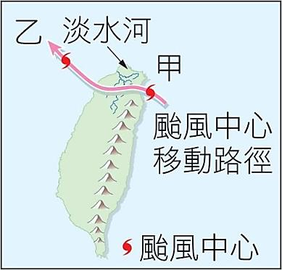
(C)冷鋒到前氣壓一路下降 (D)冷鋒的降雨會比暖鋒的降雨緩和
- 右圖為某颱風通過臺灣北部的路徑圖，根據此圖下列敘述何者正確?
(A)颱風的位置在甲時，臺北的風向是偏南
(B)颱風的位置在甲時會引進西南氣流
(C)颱風由甲移到乙，臺北的氣壓變化會先下後上
(D)這颱風的路徑不會對中南部造成傷害
- 平常時期時，赤道附近南太平洋之現象，下列描述何者錯誤？
(A)雨量東多西少 (B)氣壓東高西低 (C)海溫東低西高 (D)漁獲量東多西少
- 有關南極上空臭氧層破洞的成因和影響，下列敘述何者正確？
(A)臭氧濃度減少，紫外線入射量增加 (B)臭氧濃度減少，紫外線入射量減少
(C)臭氧濃度增加，紫外線入射量減少 (D)臭氧濃度增加，紫外線入射量增加

1 | 2 | 3 | 4 | 5 | 6 | 7 | 8 | 9 | 10
B | D | A | A | B | D | C | D | D | C
11 | 12 | 13 | 14 | 15 | 16 | 17 | 18 | 19 | 20
A | B | C | B | B | C | D | D | C | B
21 | 22 | 23 | 24 | 25 | 26 | 27 | 28 | 29 | 30
B | A | D | A | B | C | C | A | A | D
31 | 32 | 33 | 34 | 35 | 36 | 37 | 38 | 39 | 40
A | D | C | B | B | C | D | C | A | A

